ПЛАН-КОНСПЕКТ
педагога дополнительного образования
Боровских Игоря Владимировича

Объединение: «Футбол»
Программа: «Футбол»
Группа: 02-44
Дата проведения: 18.12.2023
Время проведения: 15.00
Тема: Работа над ОФП и СФП. Акробатические упражнения.
Цель занятия:
1. Развитие всесторонней физической подготовки с преимущественным развитием быстроты, ловкости и координации движений.
Задачи:
1. Воспитание потребности к самостоятельным занятиям физическими
упражнениями, подвижными и активными играми и использование их в свободное время.
2. Укрепление здоровья, обеспечение физической работоспособности детей

Ход занятия:
Разминка.
Ходьба и ее разновидность:
А) на носках, руки вверху;
Б) на пяточках, руки за головой;
В) обычная, на счет 3 присесть, руки на колени;

Бег и его разновидности:
А) 4 шага лицом вперед;
Б) 4 шага приставными правым боком;
В) 4 шага приставными левым боком;
Г) 4 шага спиной вперед.
Комплекс ОРУ без предметов:
1. И.П. – ноги врозь, 1-2- рывки руками, 3-4- смена рук, рывки руками.
2. И.П. – ноги врозь, руки к плечам. 1-4- круговые вращения руками вперед. 5-8- вращение назад.
3. И.П. – ноги врозь, руки вверху.1-мах руками вниз. 2-вверх.
4. И.П. – ноги врозь, наклон вперед, руки в стороны.1- поворот вправо. 2 И.п. 3- вправо. 4-И.П.
5. И.П. – ноги врозь, руки вверх.1-4 –вращение туловищем вправо. 5-8-влево.
6. И.П. – О.С., руки за голову.1-подняв колено дотронуться противоположным локтем до колена. 2-И.п. 3-другой ногой. 4-И.П.
7. И.П. – О.С. 1-выпад вправо, руки в стороны. 2-И.П. 3-влево. 4-И.П.
8. И.П. – О.С. 1-упор присев. 2-упор лежа прыжком. 3-упор присев прыжком. 4-И.П.
9. Прыжки с поворотом на 360 градусов

3.Основная часть.
Физическая подготовка футболистов должна быть круглогодичной, разносторонней и строиться с учетом положительного взаимодействия применяемых средств с основными двигательными навыками. Тренировка футболистов органически объединяет общую и специальную физическую подготовку.
Упражнения для развития ловкости
Упражнения ОФП:
-Простейшие элементы акробатики и гимнастики (кувырки, перевороты, прыжки и т. д.).
-Легкоатлетические прыжки в длину, высоту.
Упражнения СФП:
-Жонглирование мячом ногами, головой; то же, чередуя удары ногами, головой с приемом мяча грудью, подъемом стопы, бедром и т. д.
-Прыжок вверх (с места, с разбега) с поворотом на 180°
Упражнения ОФП:

Гимнастические упражнения:
Упражнения для развития мышц рук и плечевого пояса:
- Упражнения без предметов индивидуальные и в парах;
- Упражнения с мячами: поднимания, опускания, перебрасывания с одной
руки на другую, над головой, перед собой, за спиной;
Упражнения для развития мышц туловища и шеи:
- Упражнения без предметов индивидуальные и в парах;
- Лежа на спине и на животе сгибания и поднимания ног (мяч зажат ног);
Упражнения для развития мышц ног и таза:
- Упражнения без предметов индивидуальные и в парах;
- Упражнения гантелями;
Упражнения СФП:
Развитие взрывной силы:
- Многократные прыжки на одной ноге;
- Прыжки на двух ногах
Упражнения, развивающие гибкость, чередуются с упражнениями в расслаблении.

Развитие специфической координации:
- Выполнения изученных способов ловли и передачи мяча во время ходьбы,
бега;
- Комбинированные упражнения с чередованием рывков, кувырков,
выпрыгиваний, спрыгиваний.

Правильный подбор средств и методов общей и специальной физической подготовки создает необходимые предпосылки для овладения техникой и тактикой футбола, достижения высоких спортивных результатов.

Акробатические упражнения:
Акробатическая подготовка юных футболистов вносит неоценимый вклад в развитие высоких координационных способностей, а также гибкости, ловкости, прыгучести, быстроты реакции.
В программный план занятий юных футболистов входят упражнения: общеразвивающие, на гибкость и растягивание, на координацию и равновесие, а также акробатические элементы.
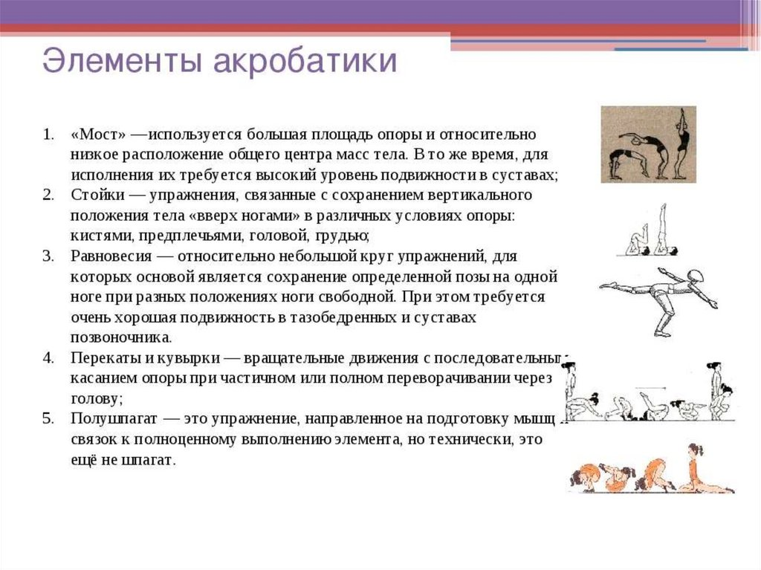

Различные приседы, выпады, наклоны, прогибы, шпагаты, полушпагаты, мосты, махи, пружинистые движения из различных положений и т. д.
Подводящие упражнения. Группировки, перекаты. Кувырок; вперед, назад, боком. Стойка на голове, на лопатках, на руках. Стойки и кувырки в связках. Перевороты; боком, вперед. Подъем разгибом.
Заключительная часть.
Упражнения на восстановление дыхания:
- лёгкий бег по помещению;
- ходьба с упражнениями на восстановление дыхания;
- сидя на наклоны поочередно к правой, левой ноге.
Домашнее задание: Прыжки на скакалках (5 раз по 1 минуте, с перерывом 30 секунд; набивание теннисного мяча)
Обратная связь в WhatsApp (т. 89005962306), выслать фото с выполнением упражнений.

